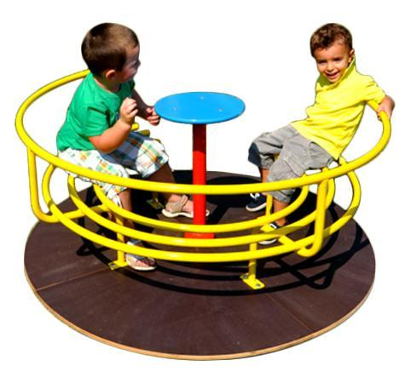
Descrizione:
Giostrina girevole a divanetto a 5/6 posti, realizzato in
tubolare di acciaio verniciato per esterni. Pianale in
multistrato fenolico antiscivolo sp. 12 mm.
Il sistema frenante e' studiato in modo da mantenere
la stessa velocita' con qualsiasi forza di spinta e
diminuirla gradualmente fino alla fermata del gioco.
Fruibile per bambini di età superiore ai 3 anni.
Area d'ingombro: diametro 130 x h75 cm.
Area di sicurezza: 20,25 mq.
Suggerita manutenzione annuale.
I colori delle attrezzature rappresentati nelle immagini
sono da considerarsi puramente indicativi.
Categoria: Giostre
Codice: EP21005

